Universitatea “Aurel Vlaicu” din Arad

Facultatea de Științe Exacte

Specializarea: Informatică

Disciplina: Managementul sistemelor informatice.

Sistem informatic pentru adăpost de animale.

Student: Parolea Vladlena

Coordonator: Gabor Andrei

Cuprins

1. Introducere. 3

2. Structura organizatorică. 4

3. Organizarea structurii informatice. 4

Configurația serverului 5

4. Etapele de realizare, ciclu de viata și structura sistemului. 6

5. Proiectarea sistemului informatic. 7

Clase: 7

Diagrame use-case: 8

Diagrama activităților: 11

Concluzie. 12

Bibliografie. 12

# 1. Introducere.

Sistemul informatic reprezintă un set integral de componente pentru colectarea, stocarea, prelucrarea datelor și informațiilor pentru furnizarea lor, cunoștințelor și a produselor digitale și este parte integrantă în sistemul informațional.

Multe companii, organizații se bazează pe sistemele informatice pentru a putea prelucra, gestiona operațiunile, pentru interacționarea lor cu clienții și furnizorii, implicit să-și facă apariția pe piață, concurând cu celelalte companii. Un exemplu ar fi că multe corporații folosesc sisteme informatice pentru a intra în contact cu potențialii clienți cu mesaje specifice pe Web; pentru a procesa costuri financiare, de asemenea pentru gestionarea resurselor umane.

Lucrarea de față are ca și scop descrierea sistemului informatic în cadrul unui adăpost de animale, din punct de vedere managerial, în ceia ce privește evidența animalelor adăptate și celea rămase în adăpost, evidența personelor care au adoptat unu sau mai multe animale, evidența personalului care are grija de animale etc. Acest sistem pune la dispozitia persoanelor doritoare să adopte un animal o modalitate de a vizualiza lista cu toate animalele și posibilitatea de a selecta animalul dorit.

Persoana/clientul poate alege unu sau mai multe animale pentru a adopta cu posibilitatea de a se razgândi și a alege un alt animal.

Clientul/persoana poate să descrie care ar fi animalu perfect pentru adopție.

Un animal apare în lista pentru adopție doar după ce a fost verificat de un veterinar.

Animalele pot să fie văzute toate sau grupate după criterii.

Lista cu animalele pentru adopție este dinamica, ce înseamnă ca pe parcursului lunii pot să apară animale noi, la fel cum unele deja să fie adoptate.

Angajatul poate vedea ce animal dorește să adopte un client, mai mult el are dreptul de a aproba sau a respinge o astfel de adoptare.

# 2. Structura organizatorică.

Adăpostul pentru animale este condus de un om de afaceri X. Această persoană are sub conducere un manager și un contabil.

Managerul la rândul lui are sub conducere personalul adăpostului, inclusiv veterinarii și comunică cu organizații despre sponsorizare.

Contabilul răspunde de salariile fiecurui angajat inclusiv managerului, de banii care sunt donați de către sponsori, de cheltuielile pe hrană pentru animale, medicamente.

La rândul său fiecare angajat duce evidența și are grija de un număr anumit de animale, și în caz de nevoie sună la veterinar.

# 3. Organizarea structurii informatice.

În cadrul adăpostului va fi implementată o rețea locală obișnuită și va conține 25 de calculatoare, dintre care 24 de stații și un server plasate într-o clădire.

Toate cele 25 de stații vor avea aceeasi configurație, drept pentru care va fi prezentata configurația unui singur calculator.

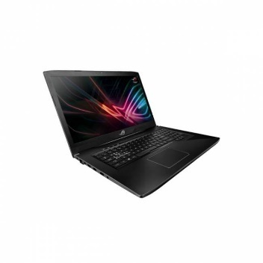Asus ROG Strix GL703VD

*Culoare*  Black

*Dimensiuni* 414 x 279.4 x 23.8 (mm)

*Greutate* 3 Kg

**Procesor**

Producator procesor Intel

Nr. nuclee 4

Tip procesor Intel Core i7

Frecventa procesor (MHz) 2800

Model procesor 7700HQ

**Display**

Tehnologia ecranului IPS

Rezolutie (pixeli) 1920 x 1080

Diagonala display (inch) 17.3

**Memorie**

Memorie RAM 8 GB

**Hard disk**

Capacitate Hard Disk 128 GB + 1 TB

Tip Hard Disk HDD + SSD

**Placa video**

Tip de placa video Discreta

Memorie video 4 GB

**Conectivitate**

Bluetooth 4.2

Wi-Fi 802.11ac

USB 2.0 -

USB 3.0 4

HDMI 1

VGA -

RJ-45 1

**Alimentare**

Tip baterie Li-Ion

Celule 4

**Multimedia**

Audio Da

Unitati citire/scriere Nu

Camera WEB (Mpx) Da

Microfon Da

Cititor de carduri Da

**Altele**

Tastatura numerica Da

**Software**

Sistem de operare Free DO

Preț total=30 mii EURO

## Configurația serverului

Server HP ML110G5 X3210 470064-658

Quad-Core Intel® Xeon® processor X3360 (2.83 GHz, 95W,1333MHz FSB, 12M);

MEMORY PC2-6400 unbuffered DDR2 ECC 800MHz;

160 GB SATA 7200 rpm SATA HDD;

Embedded NC105i PCI Express Gigabit Ethernet Server Adapter;

Preț total=1265 EURO

# 4. Etapele de realizare, ciclu de viata și structura sistemului.

Sistemul informatic are un ciclu propriu de viață, care începe cu decizia de realizare, cuprinde faza de elaborare, faza de utilizare, faza de perfecționare și se încheie cu decizia de abandonare în forma existentă și înlocuirea cu un nou sistem.

Acestui ciclu de viață îi corespund etape specifice stărilor succesive prin care trece sistemul informatic, etape caracterizate prin activități distincte. Etapele realizării unui sistem informatic sunt:

- analiza sistemului informațional existent (analiza de sistem);

- proiectarea sistemului informatic;

- elaborarea și testarea programelor;

- implementarea sistemului informatic;

- exploatarea curentă și menținerea în funcțiune a sistemului informatic.

Aceste etape sunt reprezentate grafic mai jos:

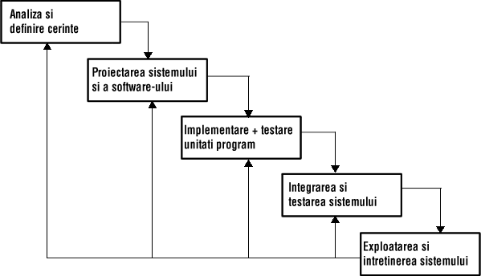

# 5. Proiectarea sistemului informatic.

## Clase:

Diagrama de clasă (class diagram) o vom folosi pentru descrierea structurii statice, adică a entităților sau claselor existente într-un sistem. Elementele pe care le vom folosi în cadrul acestei diagrame sunt: clasa (reprezentata printr-un dreptunghi cu trei compartimente: în primul compartiment se va trece numele clasei, în al doilea compartiment se trec atributele clasei iar jos operațiile specifice clasei )

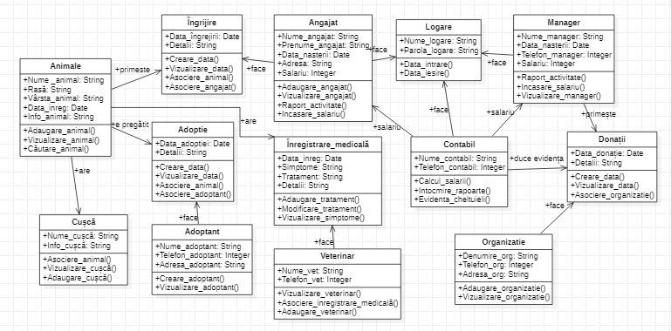

## Diagrame use-case:

Diagrame use-case( diagrama cazurilor de utilizare) care este o reprezentare la nivel conceptual a unei interacțiuni dintre un actor și un sistem și a activităților care se produc și pe care sistemul le face. Acest tip de diagramă o vom folosi pentru a indica sau caracteriza funcționalitățile și comportamentul sistemului ce interacționeaza cu unul sau mai mulți actori. Un actor poate fi un utilizator sau orice sistem ce poate interacționa cu sistemul modelat. Atât timp cât actorii reprezintă utilizatorii, ei ajută la construirea unei imagini clare a ceea ce se așteaptă a se întâmpla în sistem. Cazurile de utilizare sunt construite pe baza nevoilor pe care le au actorii (utilizatorii). Aceasta asigură faptul ca sistemul va produce ceea ce s-a dorit. În cadrul diagramei ne vom folosi de unele elemente ale acesteia și anume: actor(in principiu este un utilizator al sistemului, dar poate fi și un alt sistem informatic care interacționeaza cu sistemul analizat), use case(se prezinta sub forma unei eclipse și în interiorul lui este scris numele use-case-lui respectiv),asociere(care indică legătura dintre un actor și un use case ).

-Diagrama use-case principală în care se vede legătura între toți utilizatorii a sistemului.

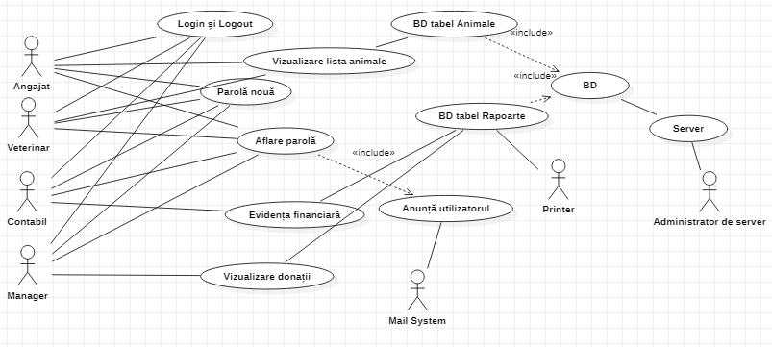

-Diagrama use-case pentru a vedea legătura dintre un angajator și un adoptant.

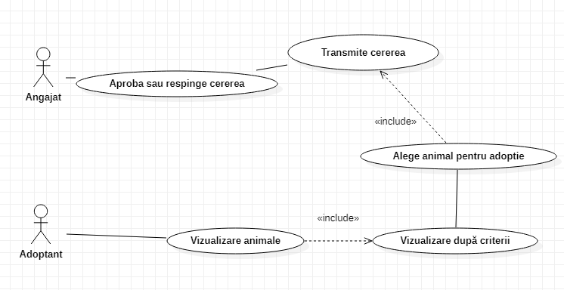

- Diagrama use-case pentru a vedea funcțiile unui angajat.

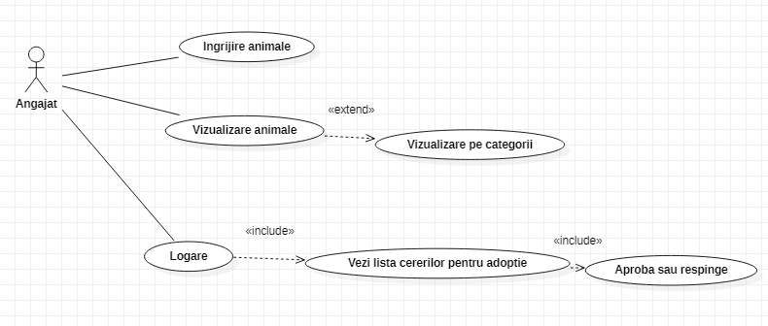

- Diagrama use-case pentru a vedea funcțiile veterinarilor.

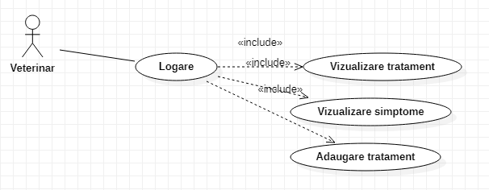

- Diagrama use-case pentru a vedea legătura dintre manager și organizațiile.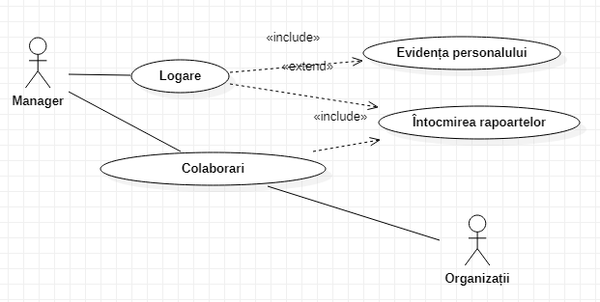

## Diagrama activităților:

Diagrama activităților (activity diagram) o modalitate de modelare vizuală a fluxurilor. Cu ajutorul activity diagram pot fi modelate foarte bine use case-urile, dar, în aceeași măsură, aceste diagrame pot fi folosite pentru modelarea proceselor de business. Elementele pe care urmează să le folosim în cadrul acestei diagrame sunt: stare inițială (punctul de întrare în activitatea respectivă. Acest punct este unic și din el pornește întotdeauna o singură tranziție), stare finală (punctul de ieșire din activitate. Pot exista mai multe puncte de ieșire.), acțiune (reprezintă o acțiune desfășurată în cadrul unui task, sau mai precis, acțiuni ale unui obiect), tranziție (la încheierea unei acțiuni se trece întotdeauna la o altă acțiune sau la stare finală. Reprezintă trecerea de la o acțiune la alta), decizie (se modeleaza un punct din cadrul fluxului, unde se face o alegere pe o anumită ramură din flux. Tranzițiile de ieșire trebuie să fie de tip condiție. ) și bara de sincronizare (care este folosită pentru cazurile în care anumite acțiuni se pot desfășura în paralel. Într-un asemenea punct poate avea loc fie separarea fluxurilor, fie reunirea lor, după o separare anterioară. Reunirea a doua fluxuri înseamnă, de fapt, întroducerea unei condiții, prin care o activitate nu poate începe decât după terminarea activităților finale din fluxurile ce trebuie sincronizate).

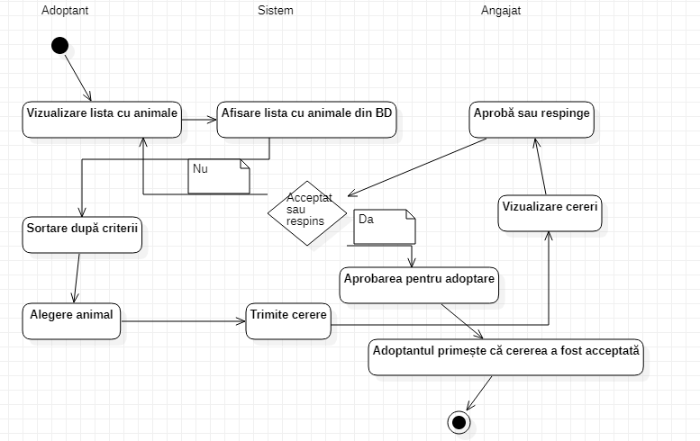

În această diagrama este demonstrat procesul cererii pentru adopție. În cazul în care cererea va fi acceptată Clientul/Adoptantul va primi notificare, în cazul în care cererea a fost respinsă Clientul va vizualiza din nou animalele disponibile pentru adopție.

# Concluzie.

Am ales această temă pentru că pe internet este foarte puțină informație despre gestiunea unui Adăpost de animale, de aceia am decis să creez unul. Pentru început am considerat important să descriu structura organizatorică (ce funcții și obligațiuni are fiecare angajat) și structura informatică. În cadrul proiectului am relatat metodele, tehnicile și de asemenea etapele folosite pentru realizarea sistemului informatic. Sistemele informatice sunt organizate pe subsisteme, aplicații și unități funcționale (proceduri logice). Cu ajutorul acestui proiect am dezvololtat capacitățile cum să proiectăm un sistem informatic și înțelegerea structurii astfel de sistem.

# Bibliografie.

1. <https://ro.wikipedia.org/wiki/Sistem_informatic>
2. <http://www.seap.usv.ro/~sorinv/Proiectarea%20Sistemelor%20Informatice%20Curs%201-3.pdf>
3. Nedelescu, F. (fără an). Proiectarea Sistemelor Informatice. Bucuresti: Universitatea Romana-Americana din Bucuresti.
4. Pisău Gh., T. C. ( 1975). Elaborarea şi introducerea sistemelor informatice. În T. C. Pisău Gh., & E. Tehnică (Ed.), Elaborarea şi introducerea sistemelor informatice (p. pag. 23.). Ed. Tehnică.
5. <http://portal.scitech.au.edu/darun/wp-content/uploads/2017/06/2017-01-SE-Animal-Adoption.pdf>
6. <http://www.zota.ase.ro/simp/Sistem%20informational.pdf>
7. <https://www.academia.edu/6016819/Sistemul_informatic>
8. Gh, O. (1985). Sistemul informatic al aprovizionării populației – SIAP, BNP-ICI.
9. <https://www.slideshare.net/jwjablonski/animal-shelter-database-presentation>
10. <https://ru.scribd.com/document/246873132/Proiectarea-unui-sistem-informatic>